110 學年度嘉義市林森國民小學辦理防災教育成果表
2-3.依不同災害別之災害潛勢檢核結果，製作校園防災地圖，且依張貼地點考
量製作規格呈現資訊及結合村里防災地圖運用等之妥適性，予以公告張貼

學校名稱 | 林森國小 |  | 活動地點 | 校園周圍
不同災害別之災害潛勢檢核結果

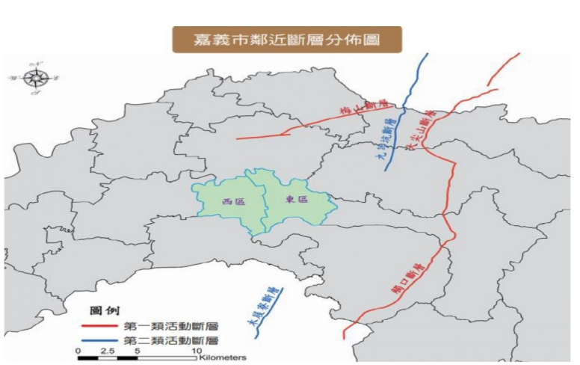
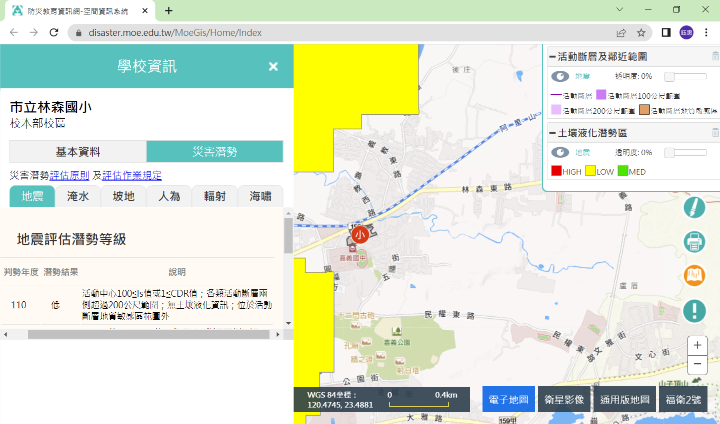

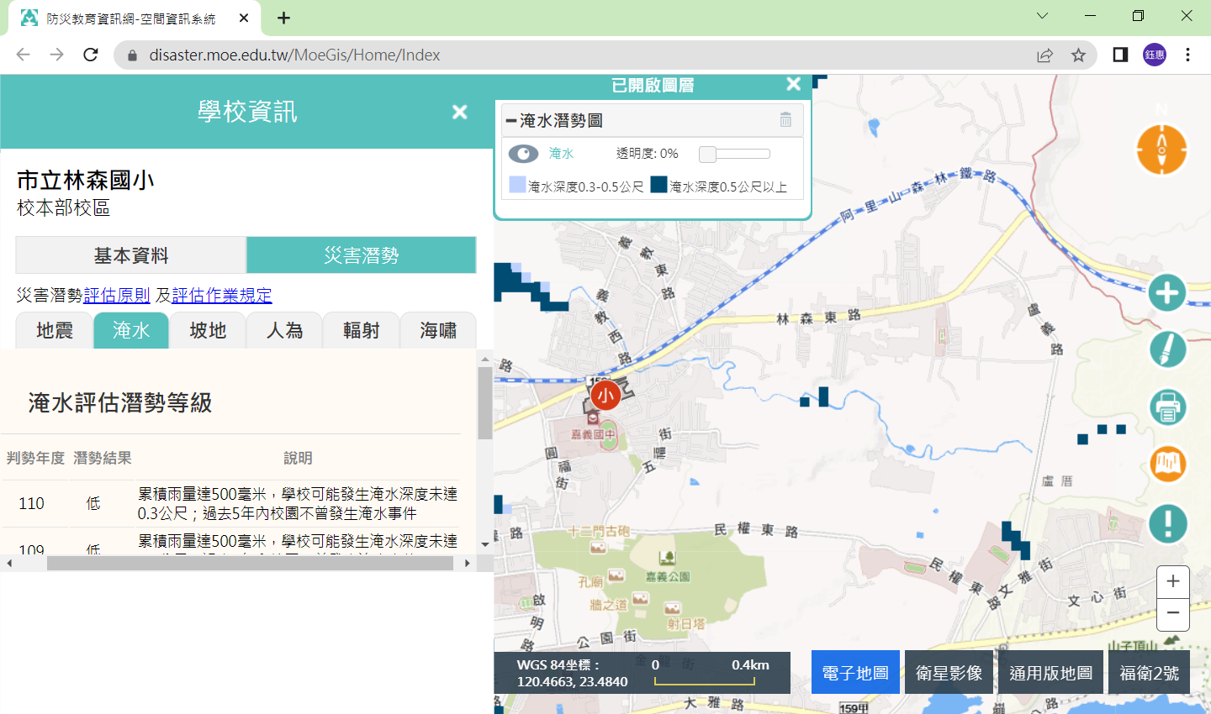

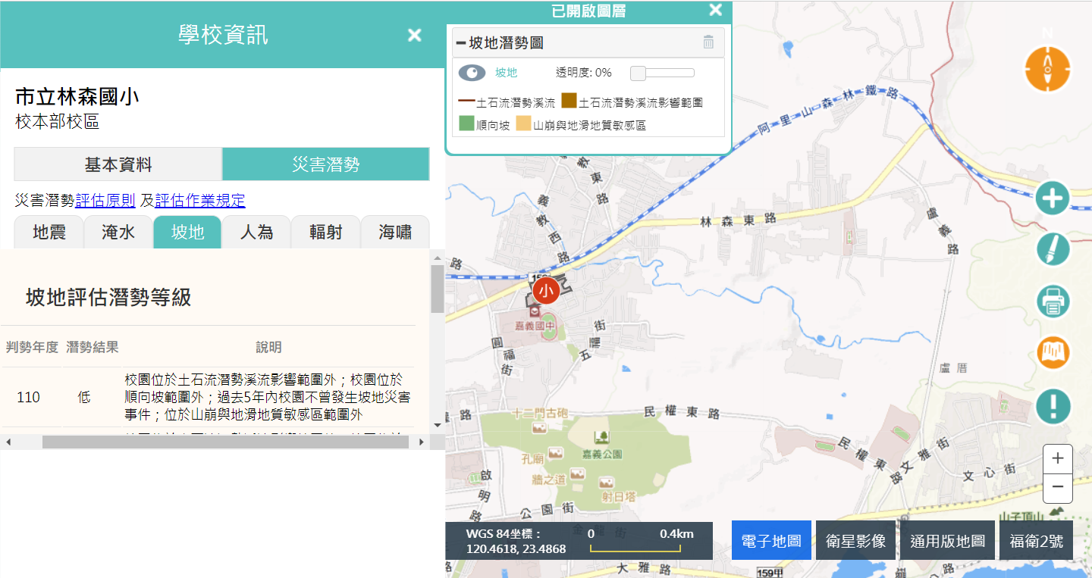

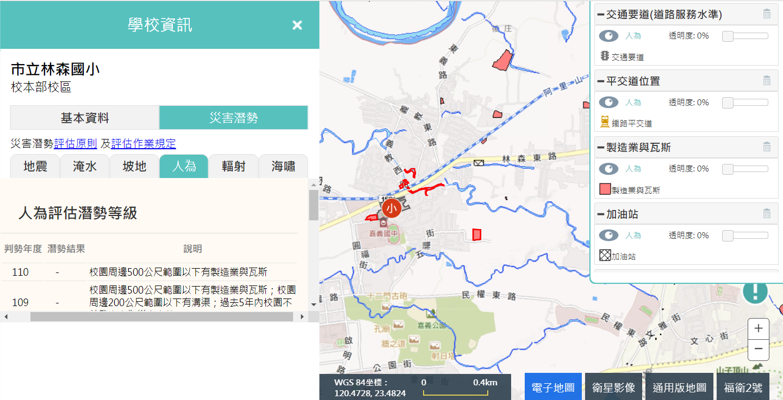

校園防災地圖
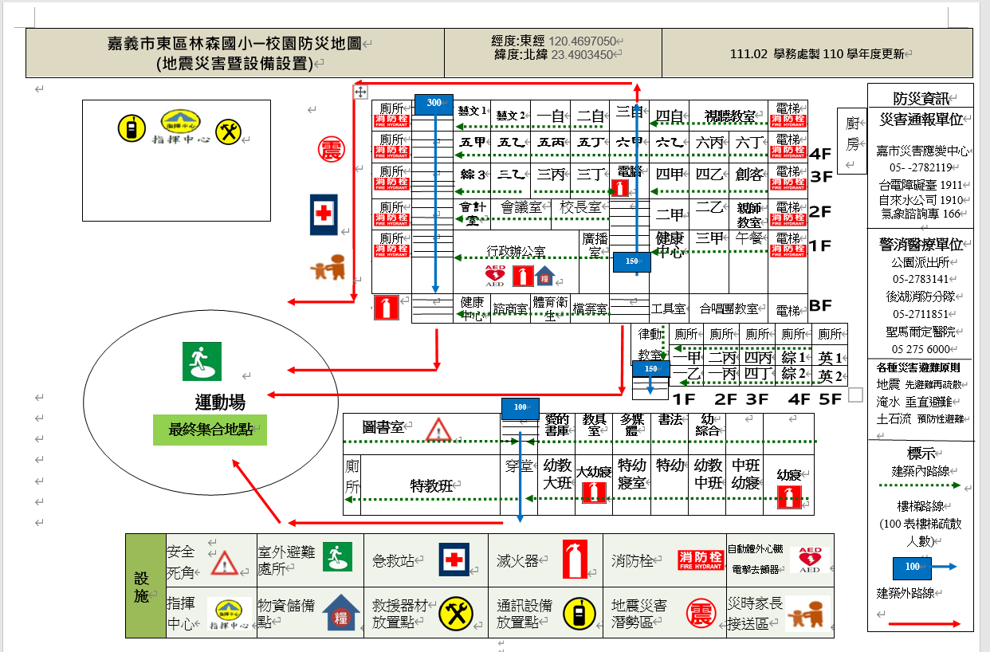
公告張貼  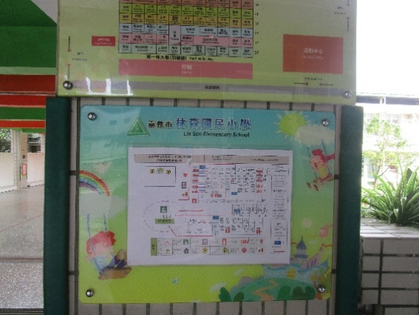  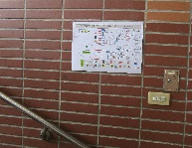 |  |  |  |  | 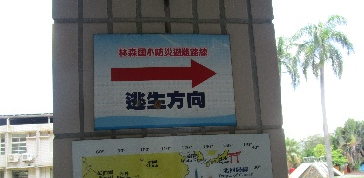  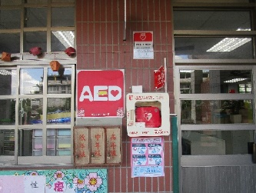
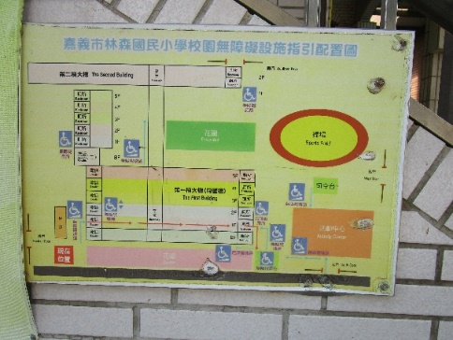 |  | 